**计算机程序设计基础（C++)**

**实验报告**

专业班级： 软件工程2306

学 号： 8209230613

姓 名： 薛列钦

**实验报告成绩：**

|  |  |  |  |  |  |  |
| --- | --- | --- | --- | --- | --- | --- |
| **实验** | **实验一** | **实验二** | **实验三** | **实验四** | **实验五** | **总评** |
| **成绩** |  |  |  |  |  |  |

**批阅教师：**

**实验一、实验环境与简单程序设计**

**一、实验目的**

1、掌握集成开发环境，掌握C++程序的基本要素以及完整的C++程序开发过程。

2、掌握基本数据类型、运算符和表达式的使用。理解隐式转换和强制转换，理解数据超过该数据类型

表示范围时的溢出。掌握不同数据之间的混合算术运算中数据类型的转换。

3、变量的定义与常量的使用。

4、输入、输出的实现。

5、编译信息的理解与错误的修改。

6、简单程序的设计。

**二、实验内容**

熟悉C++编程环境，可以使用VS；对已经能熟练掌握C++开发环境的同学，可

以跳过本部分内容）

**1.编辑输入下列程序，找出下面代码的错误并改正：**

#include<iostream>

using namespace std;

int main()

{

Int i = k + 1;

cout << i++ << endl;

int i = 1;

cout << i++ << endl;

cout << "Welcome to C++"<<endl;

return 0;

}

**2.求圆锥的体积：要求键盘输入圆锥底的半径、锥高，使用标识符常量定义圆周率。**

(1)创建一个控制台项目

(2)在文件中输入程序内容，存盘

(3)编译、连接、运行；观察结果

**3**.**通过下面程序验证你所使用系统上运行的C++编译器中每个基本数据类型的长度。**

#include<iostream>

using namespace std;

int main()

{

cout << "char length:" << sizeof(char) << endl;

cout << "int length:" << sizeof(int) << endl;

}

**4.观察下面程序的执行结果。**

#include <iostream>

#include <iomanip>

using namespace std;

int main()

{

unsigned int testUnint = 65534;//oxfffe

cout << "output in unsigned int 1 type:"" " << testUnint << endl; //<<oct;

cout << "output in char type:!" << static_cast<char>(testUnint) << endl;

cout << "output in short type:" << static_cast<short>(testUnint) << endl;//为什么结果为-2?:

cout << "output in int type:" << static_cast<int> (testUnint) << endl;

cout << "output in double type:" << static_cast<double>(testUnint) << endl;

cout << "output in double type:" << (4) << static_cast<double>(testUnint) << endl;

cout << "output in Hex unsigned int type:" << hex << testUnint << endl; //16进制输出

system("pause");

return 0;

}

**自己编程测试一下将testUnint按8进制输出<<oct;将一个实数转换成int,观察结果。**

**5.编程，输入华氏温度，将其转换为摄氏温度后输出（保留两位小数）。**

**三、算法分析，程序结果**

1.#include<iostream>

using namespace std;

int main()

{

int k = 0;

int i = k + 1;

cout << i++ << endl;

i = 1;

cout << i++ << endl;

cout << "Welcome to C++"<<endl;

return 0;

}

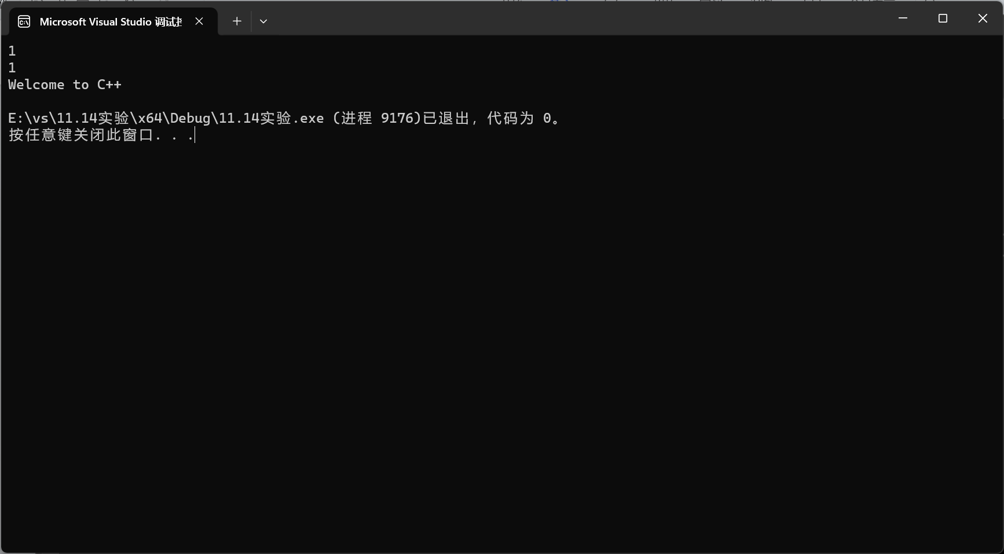

2.#include<iostream>

#include <iomanip>

using namespace std;

int main()

{

const double PI = 3.14;

double r;

double h;

cout << "请输入圆锥底的半径" << endl;

cin >> r;

cout << "请输入圆锥的锥高" << endl;

cin >> h;

double V = r * r * PI * h / 3;

cout << "该圆锥的体积为：" << setprecision(3) << V << endl;

return 0;

}

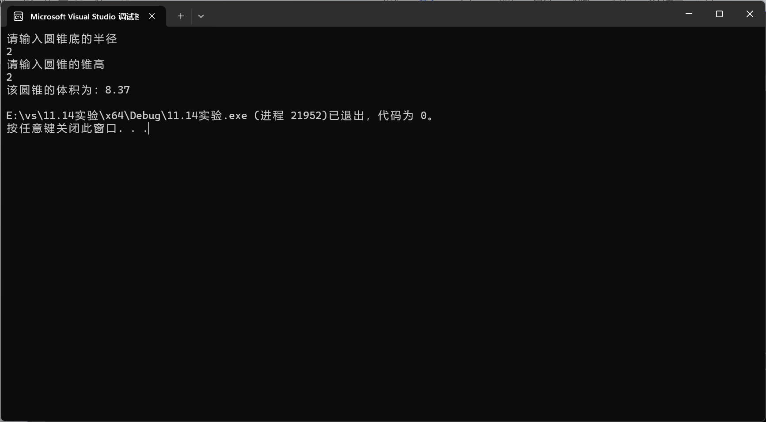

3.#include<iostream>

using namespace std;

int main()

{

cout << "char length:" << sizeof(char) << endl;

cout << "int length:" << sizeof(int) << endl;

cout << "float length:" << sizeof(float) << endl;

cout << "double length:" << sizeof(double) << endl;

cout << "string length:" << sizeof(string) << endl;

return 0;

}

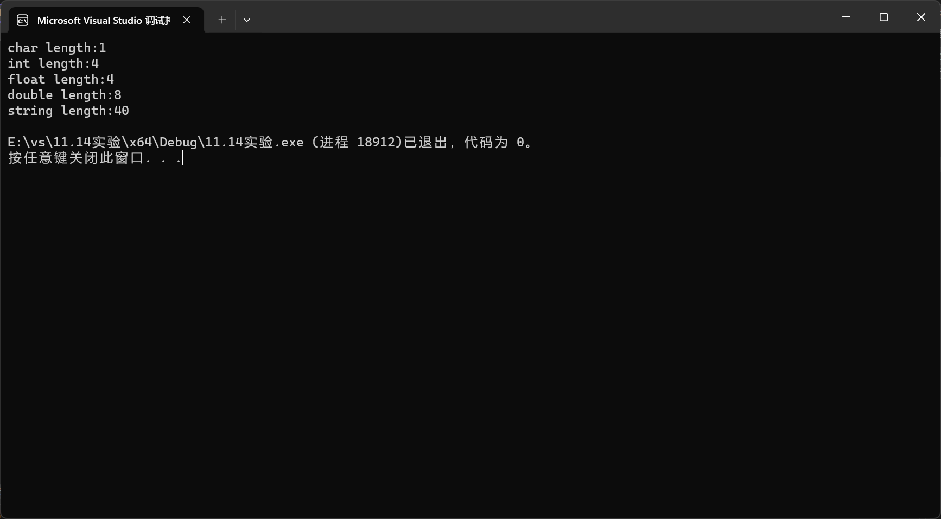

4.#include <iostream>

#include <iomanip>

using namespace std;

int main()

{

unsigned int testUnint = 65534;//oxfffe

cout << "output in unsigned int 1 type:"" " << testUnint << endl; //<<oct;

cout << "output in char type:!" << static_cast<char>(testUnint) << endl;

cout << "output in short type:" << static_cast<short>(testUnint) << endl;//为什么结果为-2?:

cout << "output in int type:" << static_cast<int> (testUnint) << endl;

cout << "output in double type:" << static_cast<double>(testUnint) << endl;

cout << "output in double type:" << setprecision(4) << static_cast<double>(testUnint) << endl;

cout << "output in Hex unsigned int type:" << hex << testUnint << endl; //16进制输出

cout << "output in Hex unsigned int type:" << oct << testUnint << endl;//8进制输出

system("pause");

double a;

int i = 0;

cout << "请输入一个实数将它转换为int类型：";

cin >> a;

i = int(a);

cout << i << endl;

system("pause");

return 0;

}

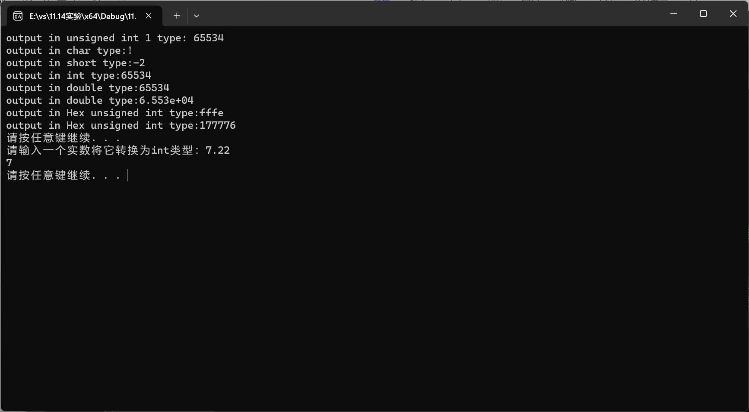

5.

#include <iostream>

#include <iomanip>

using namespace std;

int main()

{

double F;

cout << "请输入华氏温度：";

cin >> F;

double C = (F - 32) / 1.8;

cout << "摄氏温度为：" << setprecision(4) <<C << endl;

return 0;

}

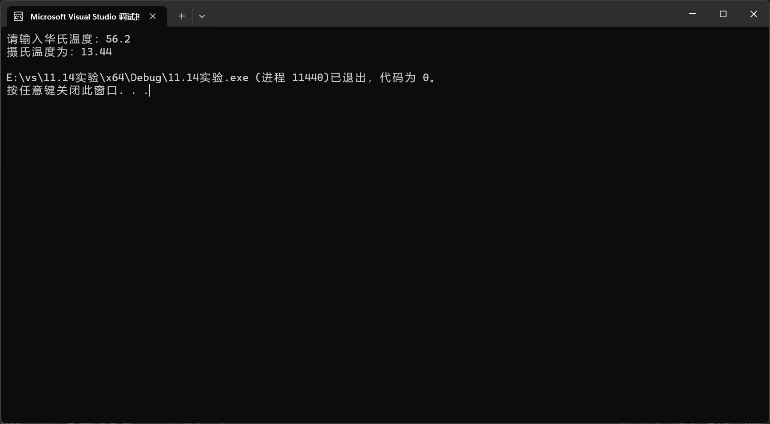

**四、遇到的问题与解决方法**

问题1：不知道华氏度和摄氏度的转换关系。

解决方法：上网查了二者之间的表达式关系。

问题2：不知道如何将实数转换为整型。

解决方法：自己多次试错找到了解决方法。

**五、体会**

**通过这次实验课我能够自己编写出一些小程序，体会到了C++程序的开发过程，比起学习书上的理论知识，感觉自己能够实操写程序更能够理解和运用知识点，更能够熟悉的掌握本数据类型、运算符和表达式的使用，理解隐式转换和强制转换，理解数据超过该数据类型表示范围时的溢出，掌握不同数据之间的混合算术运算中数据类型的转换。这次的实验中我也能够自己发现错误和自己尝试去解决错误，解决了很多时候只学书上理论欠下的没懂的点，让自己这一部分的知识更加清晰。**

**实验二、数据结构**

**一、实验目的**

1、学习与掌握逻辑运算与逻辑表达式。

2、熟练掌握if、switch、while、do-while，for语句的语法结构与执行过程。

3、掌握选择、循环程序的设计方法

**二、实验内容**

1、 输入一个字符，如果为小写，转换为大写输出，否则，输出其后继字符的ASCII码值。

2、输入x计算表达式的值：

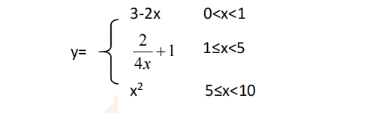

分别输入 0.2, 1, 5 , 0,观察输出结果。

1. 输入三角形的三条边，求周长，并判断该三角形是否为等腰三角形（提示：要三边是否可以构成三角形）。

4、 完成计算器程序，实现（+ - * / %）运算。考虑除数为 0 与运算符非法的情况。

5、输入一行字符，分别统计出其中英文字母、空格、数字字符和其它字符的个数。

提示：从键盘上读入一个字符给变量 c，判断 c 是属于哪种字符并计数，循环读入下个字符，直到回车换行字符'\n'为止。

cin，scanf（）都不能读入空格以及‘\n’字符，查找资料解决输入这两个字符的方法。

（这个题训练大家自主学习能力以及如何获取新知识、探索解决未知问题的能力。）

6、编写一个程序：从键盘上输入两个正整数，求 a 和 b 的最大公约数与最小公倍数。

7、使用循环结构输出下列图形：

*

**

***

****

*****

8、从键盘输入 a，用迭代法求 a 的平方根 x= *a* 。求平方根的迭代公式为：

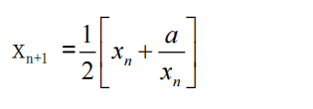

要求精确到|xn+1 - xn|<10 -5。

提示：迭代法是把 xn代入迭代公式右边，计算出 xn+1来，然后把 xn+1 作为新的 xn ，计算出新的 xn+1，如此重复，直到|xn+1 - xn|<10 -5 时，xn+1 为所求的平方根。可以把 a 作为 xn 的初始值。

思考：（1）如果输入 a 为负，在运行时会出现什么情况? 修改程序使之能处理任何的 a 值。

(2）能否|xn+1 -xn|<10 -10或更小? 为什么? 请试一下。

9、苹果每个 0.8 元，第一天买 2 个，第二天开始，每天买前天的 2 倍，直到购买的苹果数不超过100的最大值，求每天平均花多少钱。

**三、算法分析，程序结果**

**1.**#include <iostream>

using namespace std;

int main()

{

int b;

char a;

cout << "请输入一个字符";

cin >> a;

if ( a>=97&&a<=122 )

{a = a - 32;

cout << a << endl;

}

else

cout <<a+1<<endl;

return 0;

}

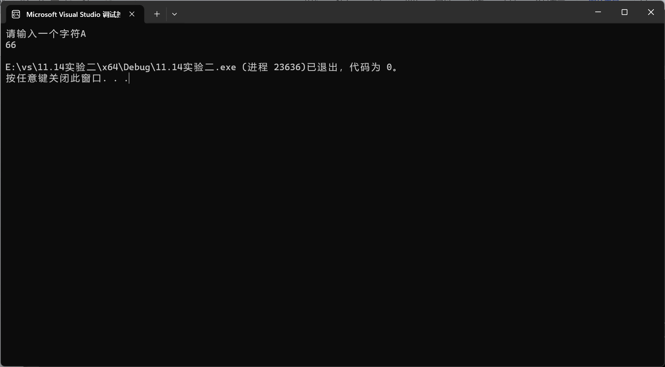

2.#include <iostream>

#include <iomanip>

using namespace std;

int main()

{

double x;

double y;

cout << "请输入x的值：" << endl;

cin >> x;

if (x>0&&x<1)

{

y = 3 - 2*x;

}

else if (x>=1&&x<5)

{

y = 2/(x*4) + 1;

}

else if (x>=5&&x<=10)

{

y = x * x;

}

cout << setprecision(4) << y;

return 0;

}

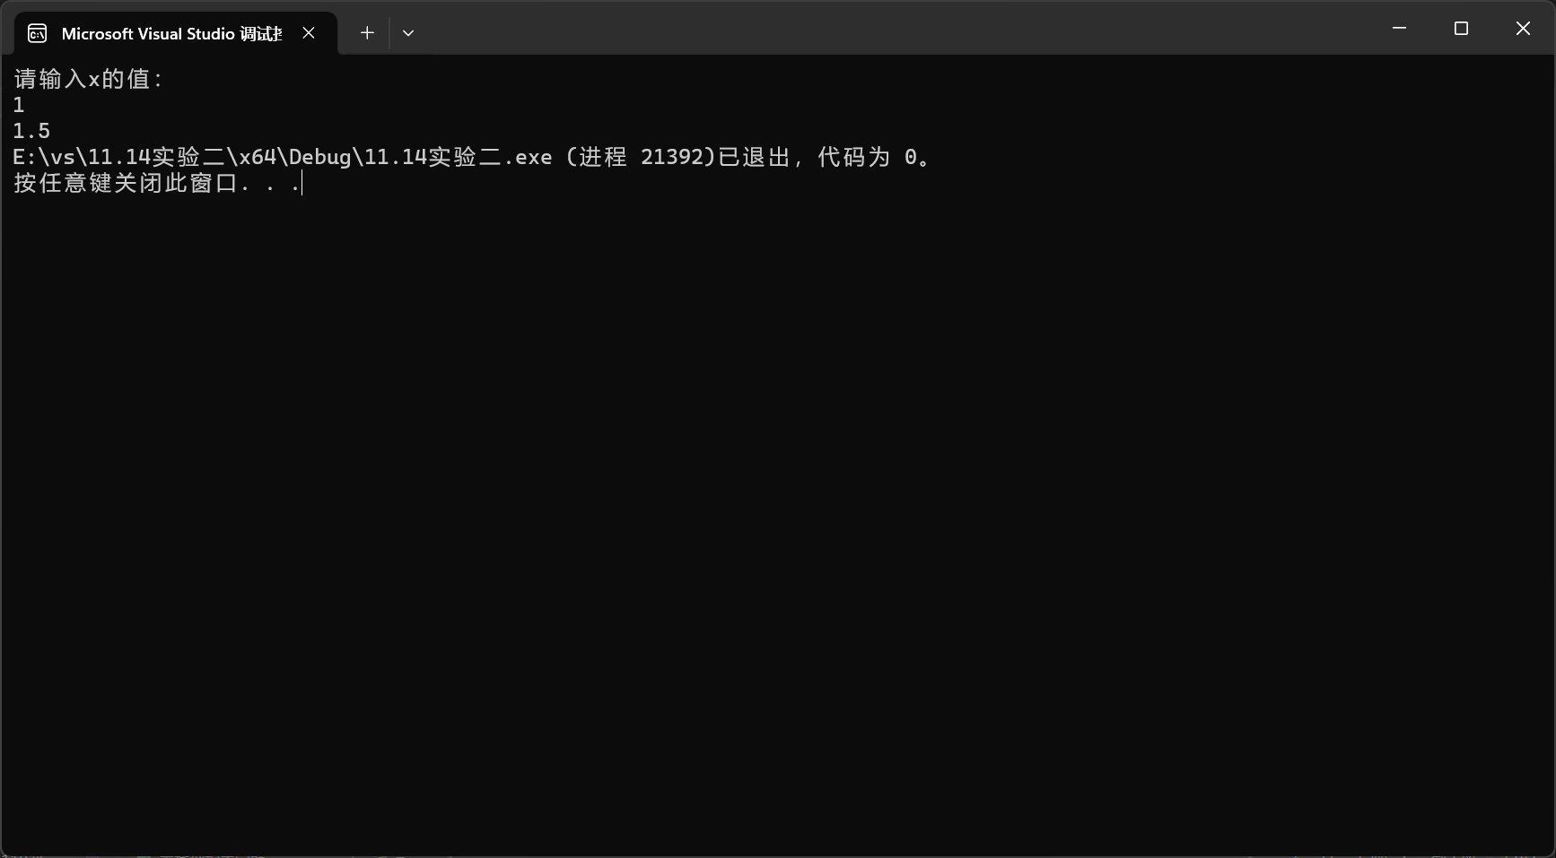

3.#include <iostream>

using namespace std;

int main()

{

int a;

int b;

int c;

cout << "请输入三角形的三条边：";

cin >> a >> b >> c;

if (a + b > c && a + c > b && b + c > a)

{

int C = a + b + c;

cout << "三角形的周长为：" << C << endl;

if (a == b || b == c || c == a)

{

cout << "该三角形为等腰三角形";

}

}

else {

cout << "你输入的三边不符合三角形";

}

return 0;

}

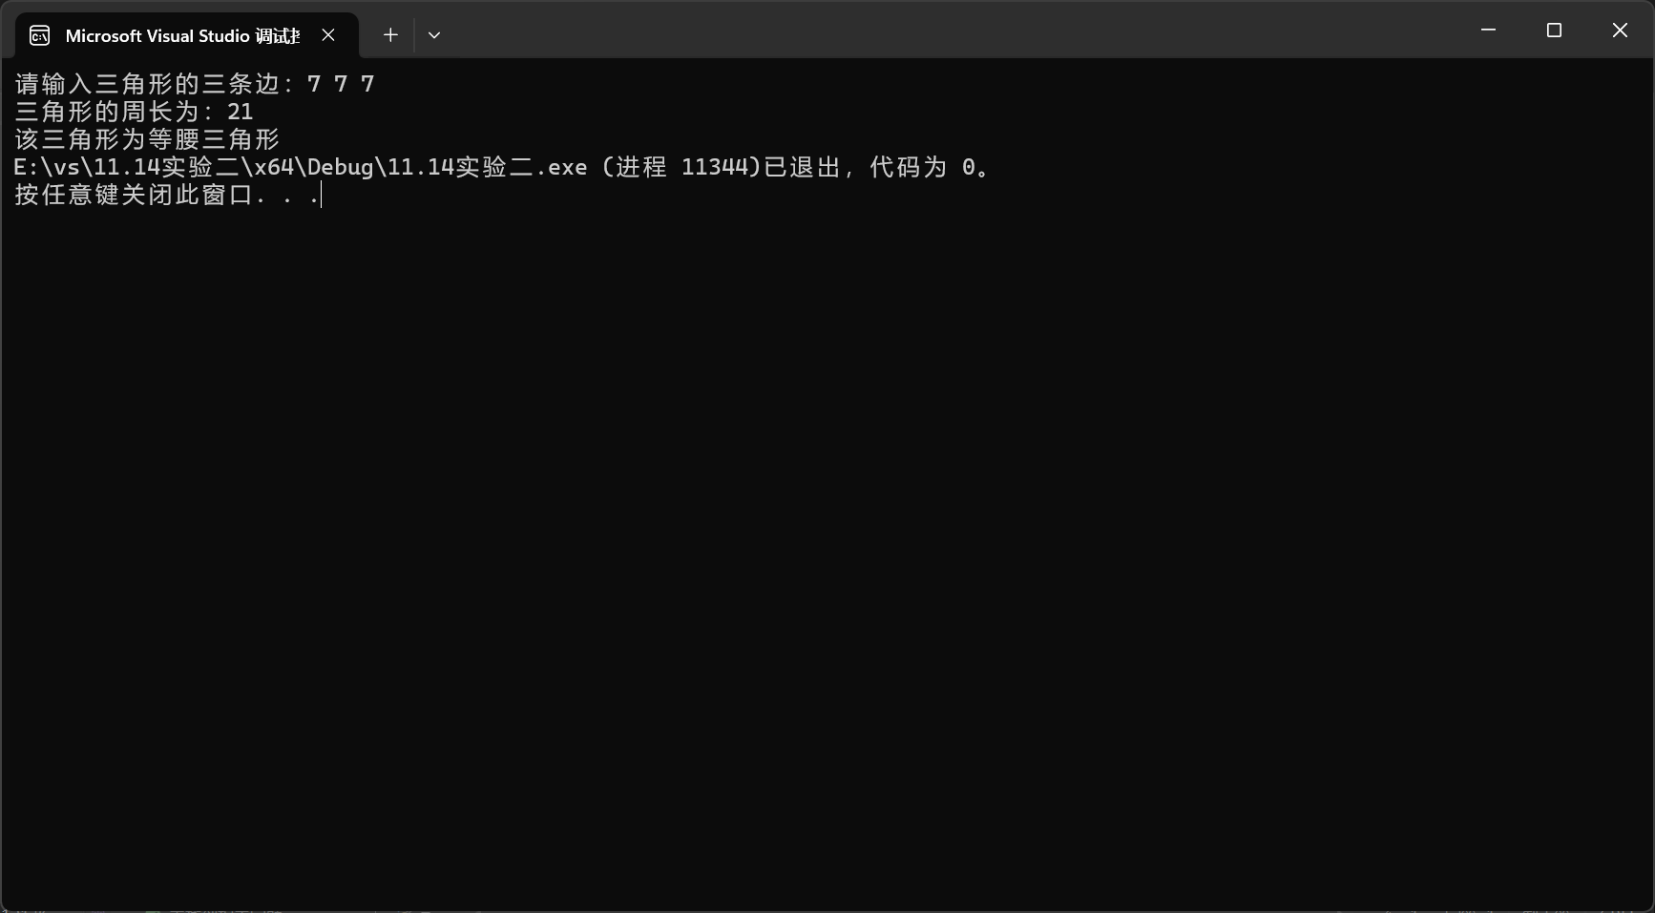

4.#include<iostream>

using namespace std;

int main()

{

double a, b;

char op;

cout << "enter a" << endl;

cin >> a;

cout << "enter operator" << endl;

cin >> op;

cout << "enter b" << endl;

cin >> b;

double result;

if (op == '+')

result = a + b;

else if (op == '-')

result = a - b;

else if (op == '*')

result = a * b;

else if (op == '/')

{

if (b == 0)

{

cout << "cannot devided by 0/n";

return 0;

}

else

{

result = a / b;

}

}

else

{

cout << "invalid operator/n";

return 0;

}

cout << "result is :" << result << endl;

}

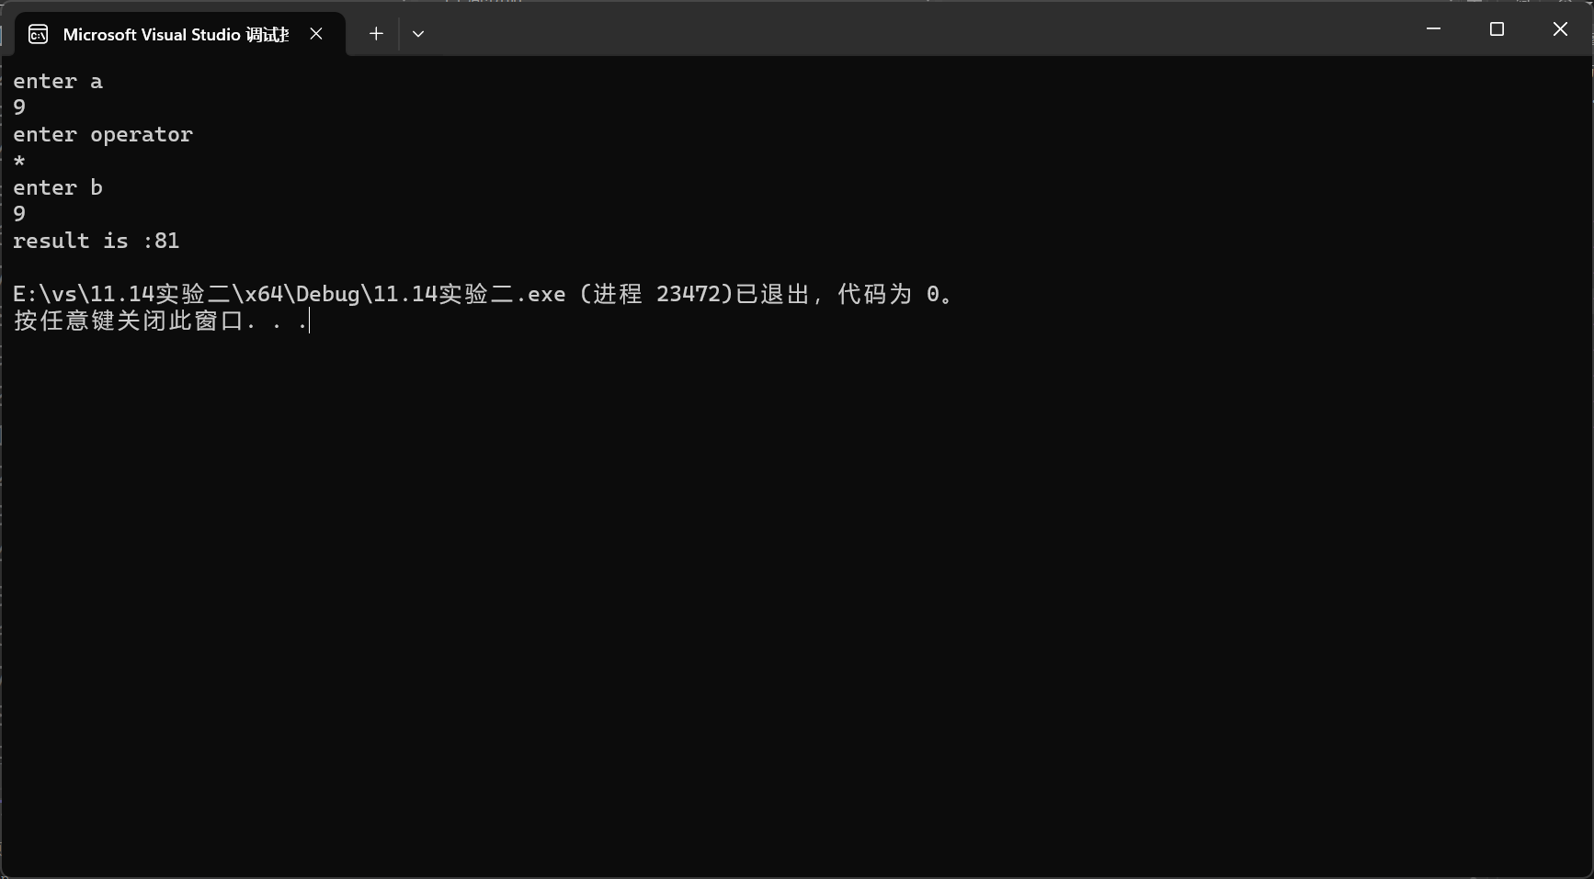

5.

#include <iostream>

using namespace std;

int main()

{

char a;

int letter = 0;

int space = 0;

int number = 0;

int other = 0;

while ((a = getchar()) && (a != '\n'))

{

if (a >= 97 && a <= 122 || a >= 65 && a <= 90)

letter + =1;

else if (a >= '0' && a <= '9')

number + =1;

else if (a == ' ')

space + =1;

else

other + =1;

}

cout << "英文字母的个数为：" << letter << endl;

cout << "数字的个数为：" << number << endl;

cout << "空格的个数为：" << space << endl;

cout << "其他字符的个数为：" << other << endl;

return 0;

}

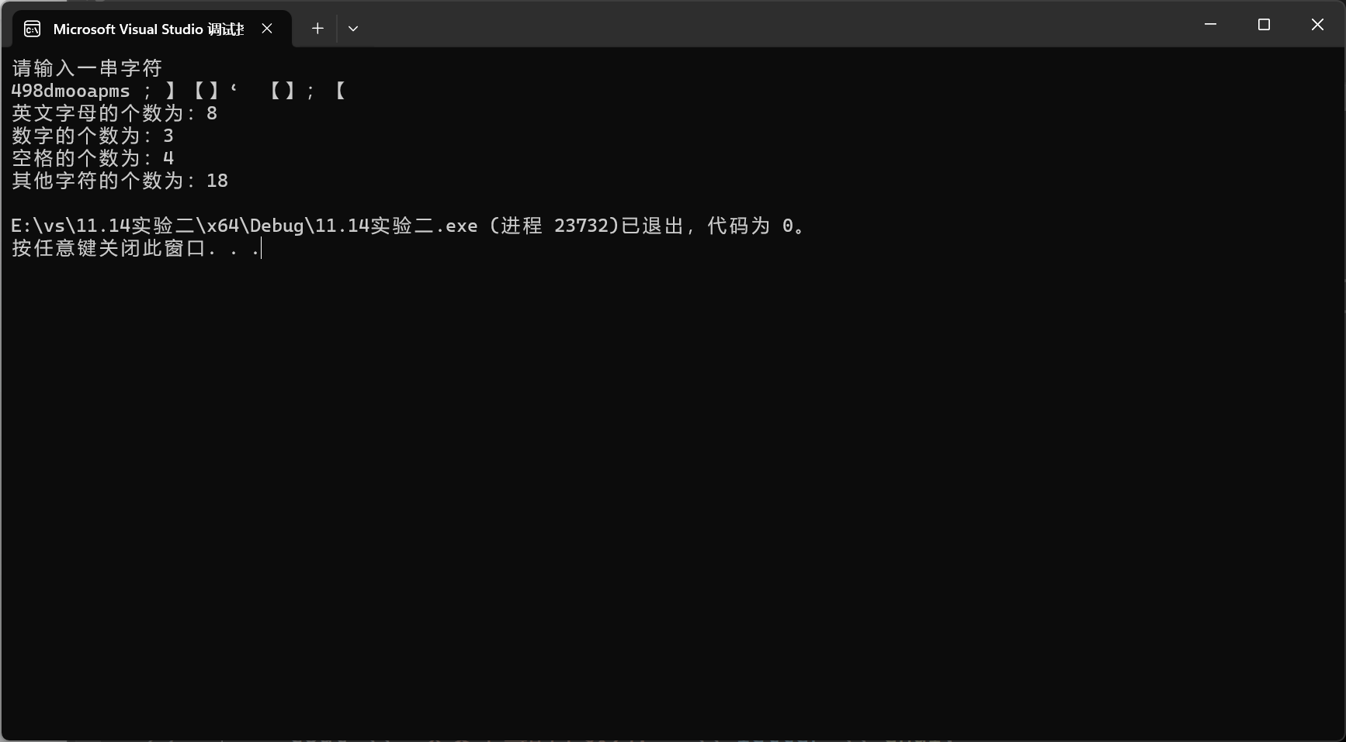

6.

#include <iostream>

using namespace std;

int main()

{

int a;

int b;

cout << "请输入两个正整数：" << endl;

cin >> a >> b;

int c = 0;

while (c = a % b)

{

cout << "最小公倍数为：" << a * b / c << endl;

c = a % b;

a = b;

b = c;

}

cout <<"最大公约数为："<< b << endl;

return b;

}

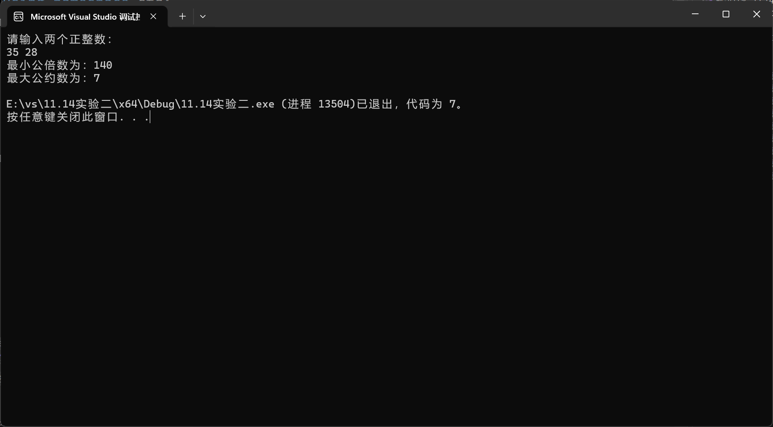

7.

#include <iostream>

using namespace std;

int main()

{

for (int i = 0; i < 5; i++)

{

for (int j = 0; j < i + 1; j++)

{

cout << "*";

}

cout << endl;

}

return 0;

}

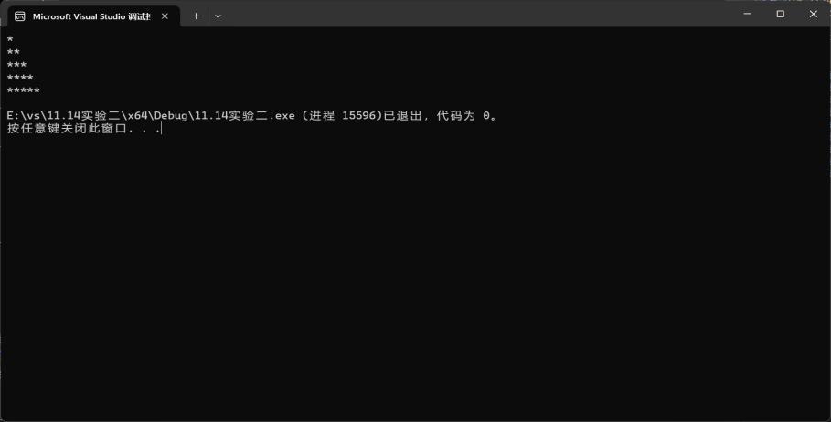

8.#include <iostream>

#include <iomanip>

using namespace std;

int main()

{

double a;

cout << "请输入一个数字计算他的平方根：";

cin >> a;

if (a <= 0)

{

cout << "请输入一个大于0的数字";

cin >> a;

}

double x0 = a;

double x1 = (x0 + a / x0) / 2;

while (x1 - x0<1e-5 && x1 - x0>-1e-5)

{

x0 = x1;

x1 = (x0 + a / x0) / 2;

}

cout << setprecision(4)<<x1;

return a;

}

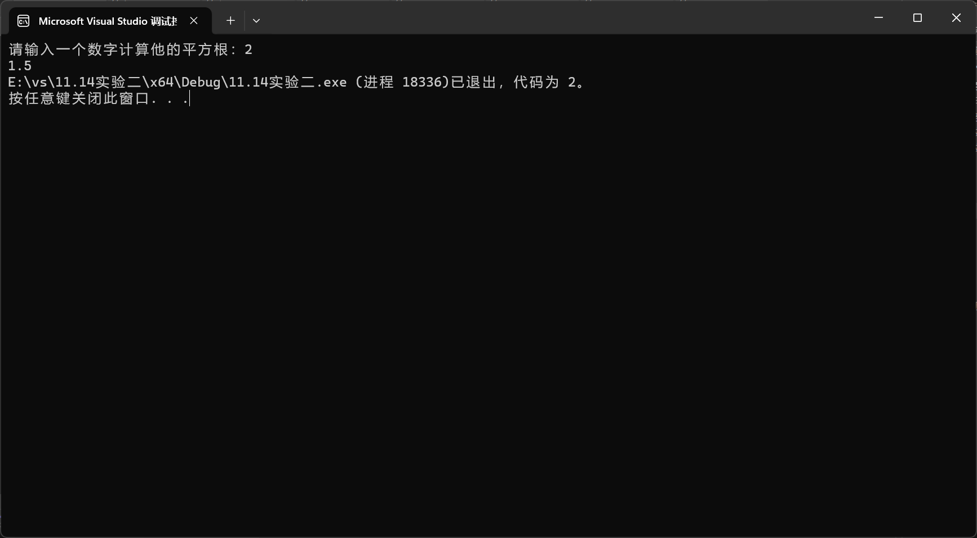

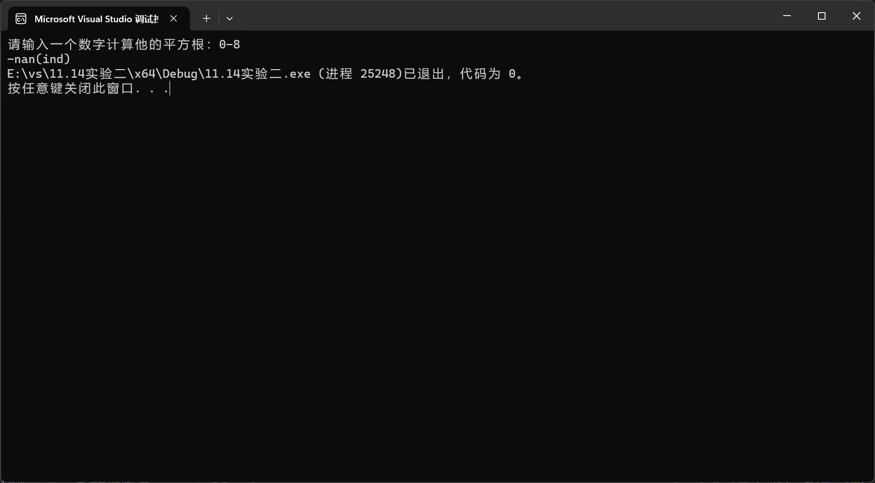

1. 可以。

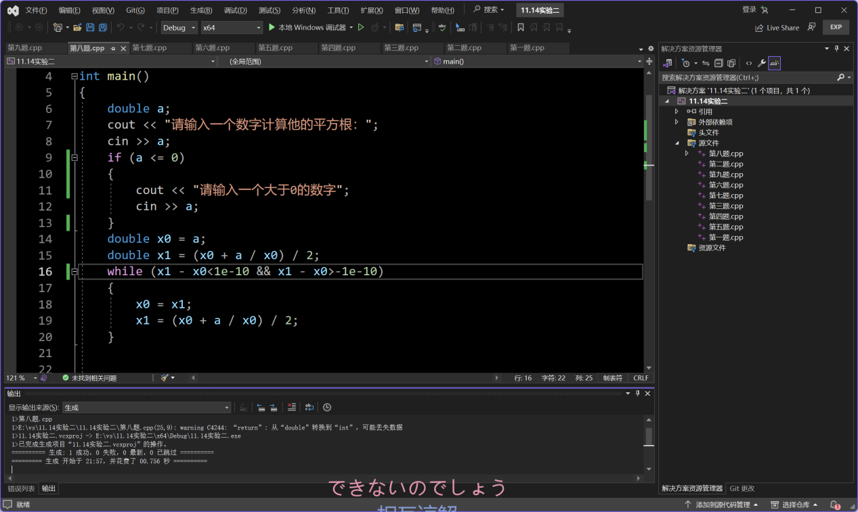

9.

#include <iostream>

using namespace std;

int main()

{

int date = 0;

double aver;

double sum = 0;

for (int a = 2; a <=100; a *= 2)

{

sum = sum + 0.8 * a;

date++;

}

aver = sum / date;

cout << aver << endl;

return 0;

}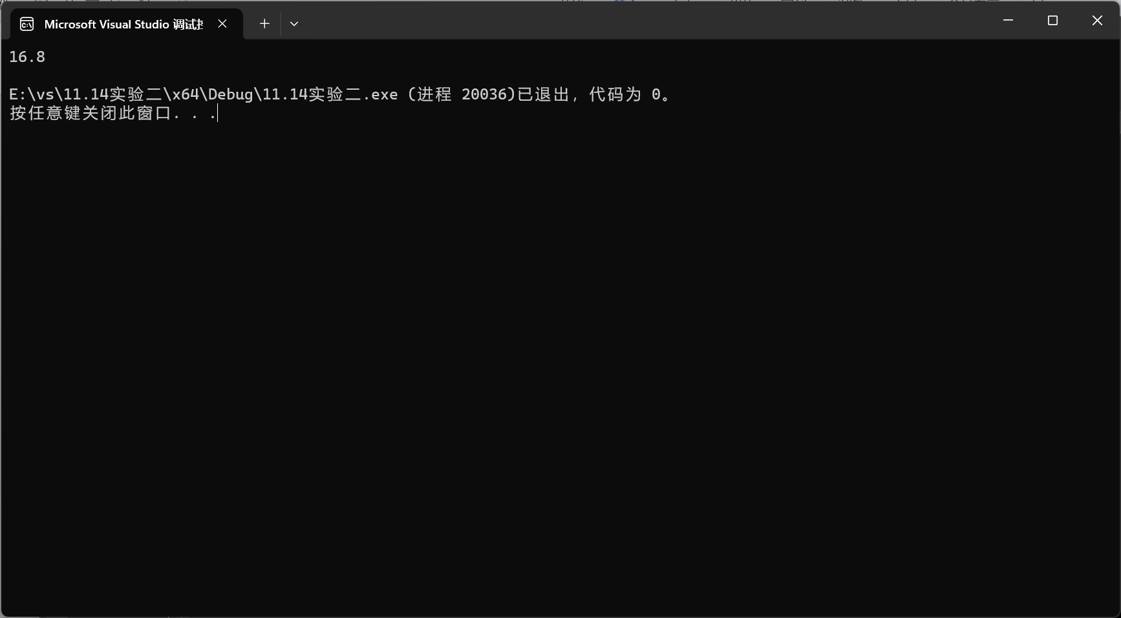

**四、遇到的问题与解决方法**

**问题1：一开始对第六题求最大公约数和最小公倍数不知道从何做起。**

**解决方法：自己画了流程图，然后根据流程图写程序。一下子思路就清晰了。**

**问题2：一开始不理解“后继字母”是什么意思。**

**解决方法：咨询了学长**

**问题3：在填写if语句里面的条件时，在填写范围时直接写成了“..<x<...”导致结果一直有问题。**

**解决方法：翻书找到了正规的编写方式。**

**五、体会**

**这次实验课我能够掌握逻辑运算与逻辑表达式，同一个程序我能用不同的语句来写出来，还是蛮开心的，虽然实验二遇到的问题较多，但还是把所有问题都解决了，把C++的一些语句也都大致能够熟悉运用了，学会运用了选择、循环的程序设计方法。**